Dosen. | : | Amalliah
Matakuliah | : | (0353) MARKETING PUBLIC RELATIONS
SKS | : | 3
Kelas | : | 44.5D.25
Jumlah Mahasiswa | : | 48

Pertemuan | Ruangan | Tanggal | Bahan Kajian | Berita Acara Pengajaran | Kehadiran
01 | 101-m1 | 21 September 2023 | Pemasaran dan Marketing Public Relations MPR | membahasa rps juklak perkuliahan dan tugas | 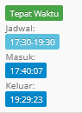
02 | 101-m1 | 5 Oktober 2023 | MPR dan Social Marketing | marketi9ng pr dan sosial marketing pr | 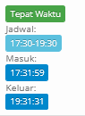
03 | 101-m1 | 12 Oktober 2023 | MPR Corporate Public Relations dan Periklanan | marketing pr cpr dan advertising | 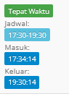
04 | 101-m1 | 19 Oktober 2023 | Pendekatan MPR dan Haris Grid | materi pertemuan ke 4 mengenai pendekatan mpr dan harris grid | 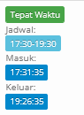
05 | 303-m1 (kp) | 21 Oktober 2023 | Planning MPR Program | materi pertemuan 5membahas mengenai planning progrram mpr | 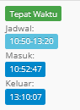
06 | 101-m1 | 26 Oktober 2023 | Segmentasi dan Target MPR | segmentasi dam target mpr | 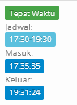
07 | 101-m1 | 2 November 2023 | Taktik MPR | taktik pr dan quiz | 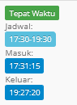
08 | - | - | (UTS) | -
09 | 101-m1 | 16 November 2023 | Cyber MPR | e pr dan bimbingan tugas | 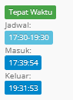
10 | 101-m1 | 23 November 2023 | Pemasaran dan Citra Merek korporat | bimbingan program mpr | 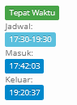
11 | 101-m1 | 30 November 2023 | Tugas Kelompok Assistensi Perencanaan Marketing PR | bimbingan | 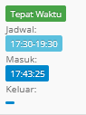
12 | 101-m1 | 7 Desember 2023 | Tugas Kelompok Assistensi Perencanaan Marketing PR | bimbingan prrogram mpr | 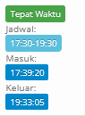
13 | 101-m1 | 14 Desember 2023 | Tugas Kelompok Assistensi Perencanaan Marketing PR | presentasi dan bimbingan | 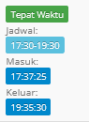
14 | 101-m1 | 21 Desember 2023 | Presentasi Perencanaan Marketing PR | prsentasi | 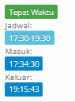
15 | 101-m1 | 4 Januari 2024 | Presentasi Perencanaan Marketing PR | presentasi | 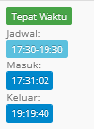
16 | - | - | (UAS)

